История 1: Оприходование партий товара
1. Userstory: Как Администратор или Кладовщик, я хочу приходовать поступающий товар на склад, указывая количество, чтобы поддерживать актуальные остатки в системе.
2. Пользователи: Кладовщик, Администратор.
3. Место: Форма поставок (DeliveryForm), База данных (Таблица Products), Главная форма (MainForm).
4. Задачи:
4.1. Добавление UI-элементов на форму DeliveryForm для формирования списка поставок.
4.2. Настройка валидации вводимых числовых данных (количества и цены) перед добавлением в список.
4.3. Реализация транзакционного обновления остатков в таблице Products по списку из таблицы предпросмотра.
4.4. Обновление состояния приложения: вызов обновления главной таблицы с остатками.
5. Диаграмма последовательности
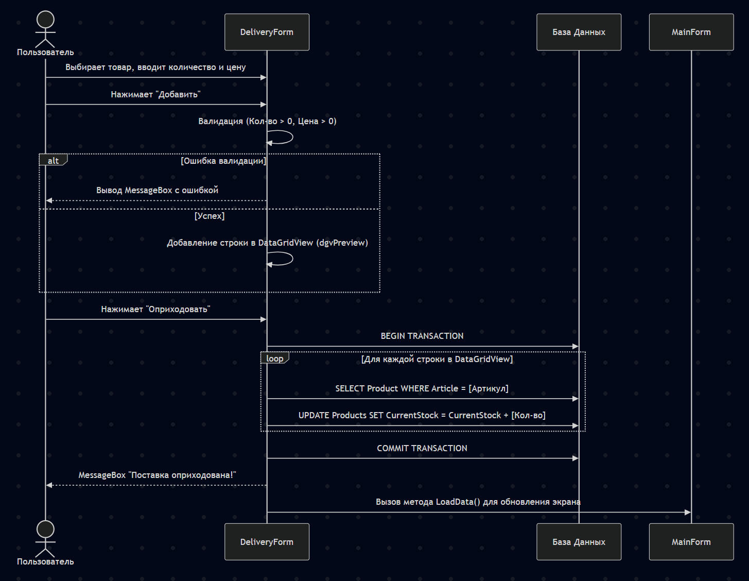
6. Техническое задание
6.1. На форму DeliveryForm добавить элементы управления: выпадающие списки ComboBox (для выбора товара и размера), поля NumericUpDown (для ввода количества numQty и цены numPrice), а также таблицу DataGridView (dgvPreview) для формирования черновика накладной.
6.2. В обработчике добавления в список реализовать проверку: if (numQty.Value <= 0 || numPrice.Value <= 0). Если условие выполняется, прервать метод и вывести MessageBox с ошибкой: "Количество и цена должны быть больше 0!".
6.3. По кнопке "Оприходовать" инициализировать объект транзакции БД. В цикле foreach пройтись по всем строкам таблицы dgvPreview. Для каждой строки найти товар в таблице Products по совпадению артикула и увеличить его остаток: product.CurrentStock += qty. После завершения цикла выполнить Commit.
6.4. В случае успешного Commit закрыть текущую форму DeliveryForm и послать сигнал родительской форме MainForm на выполнение метода LoadData(), чтобы интерфейс отобразил новые остатки.
История 2: Многопозиционная отгрузка
1. Userstory: Как Кладовщик, я хочу добавлять в один документ отгрузки несколько разных позиций товаров, чтобы быстро оформлять комплексные заказы одной транзакцией и автоматически списывать их со склада.
2. Пользователи: Кладовщик.
3. Место: Экран «Формирование отгрузки» (ShipmentForm), База данных (Таблицы Shipments, ShipmentDetails, Products).
4. Задачи:
4.1. Добавление UI-элементов для таблицы «Корзина» и выбора конкретного товара.
4.2. Реализация проверки доступного остатка выбранного товара перед добавлением в список отгрузки.
4.3. Написание транзакции для одновременной записи шапки документа и его детализации.
4.4. Реализация логики вычитания списанного количества из общего остатка товара.
5. Диаграмма последовательности
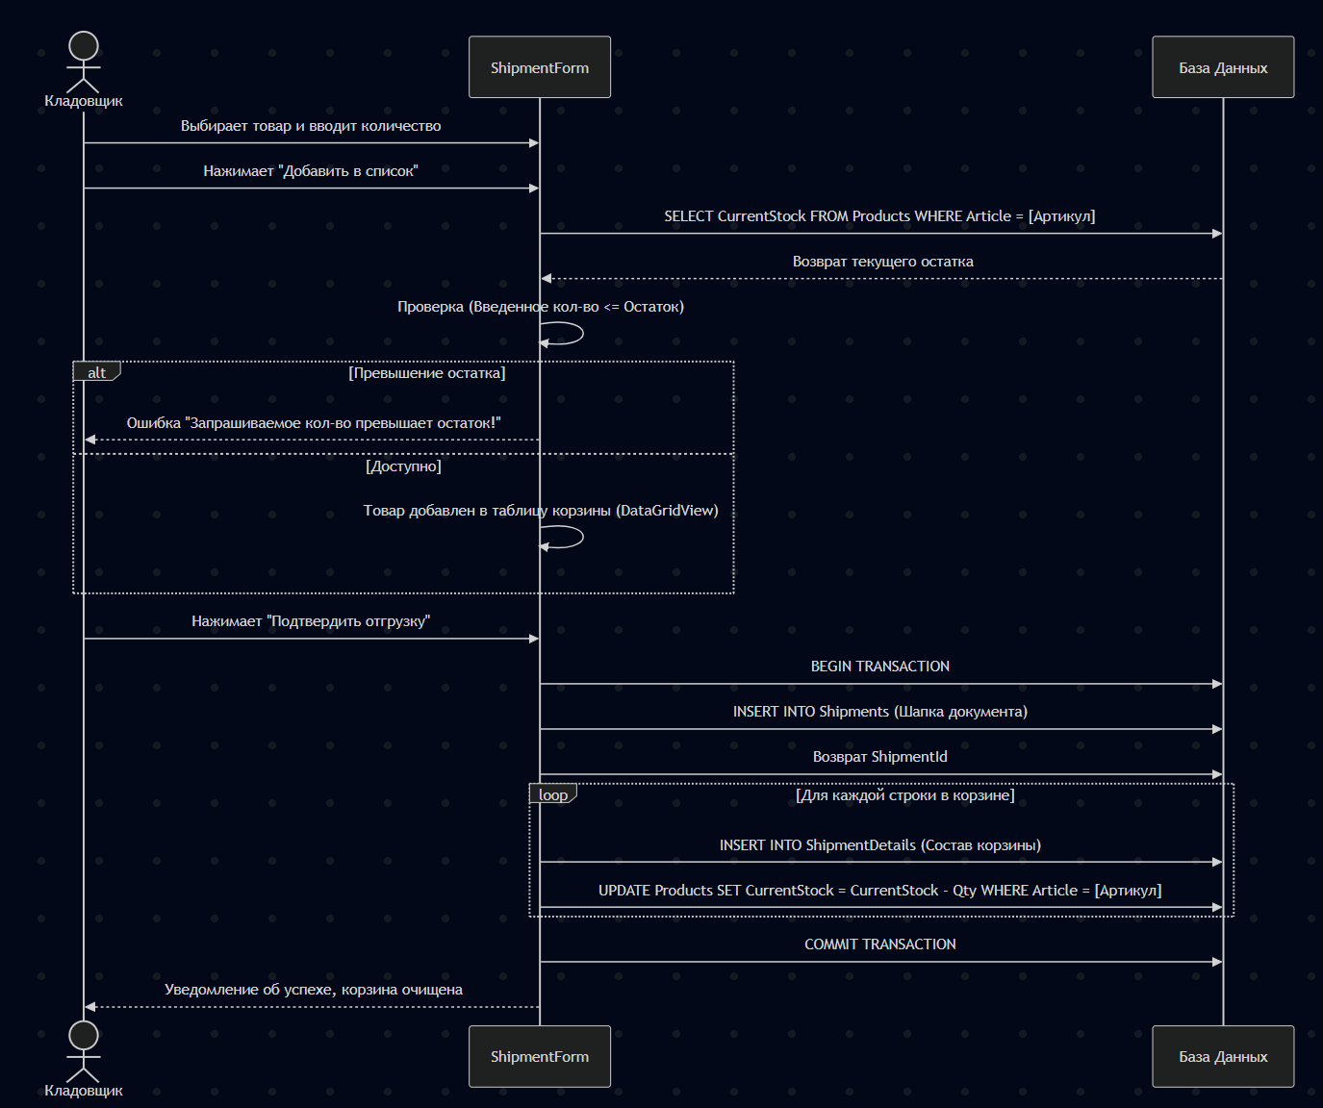
6. Техническое задание
6.1. Добавить на ShipmentForm DataGridView dgvCart для отображения добавляемых в чек позиций. Добавить ComboBox выбора товара, который подгружает актуальные данные напрямую из таблицы Products.
6.2. В обработчике кнопки "Добавить в список" реализовать проверку остатков на лету. Перед добавлением строки в dgvCart сверять введенное количество с полем CurrentStock выбранного товара в БД. При превышении прерывать метод и выводить MessageBox с предупреждением.
.3. По кнопке "Подтвердить отгрузку" инициализировать транзакцию IDbContextTransaction. Сначала выполнить создание шапки документа: INSERT INTO Shipments (UserId, ShipmentDate) и получить сгенерированный базой идентификатор.
6.4. Запустить цикл foreach по строкам dgvCart. Внутри цикла для каждой строки выполнить INSERT INTO ShipmentDetails (ShipmentId, ProductId, Quantity) и обновить остатки на складе: UPDATE Products SET CurrentStock = CurrentStock - [Quantity] WHERE Article = [Артикул]. Выполнить Commit.
История 3: Списание просрочки и убытков
1. Userstory: Как Администратор, я хочу оформлять акт списания просроченных товаров с автоматическим расчетом финансового убытка, чтобы своевременно убирать неликвид со склада и фиксировать потери.
2. Пользователи: Администратор.
3. Место: Экран «Списание» (WriteOffForm), База данных (Таблица Products).
4. Задачи:
4.1. Разработка UI-формы с компонентом таблицы для автоматического вывода списка кандидатов на списание.
4.2. Настройка выборки данных: фильтрация только тех товаров, у которых истек срок годности и имеется положительный остаток на складе.
4.3. Реализация вычисляемых полей: расчет финансового убытка по каждому товару и вывод общей суммы потерь.
4.4. Реализация сохранения изменений в БД: массовое обнуление остатков для подтвержденного списка товаров.
5. Диаграмма последовательности
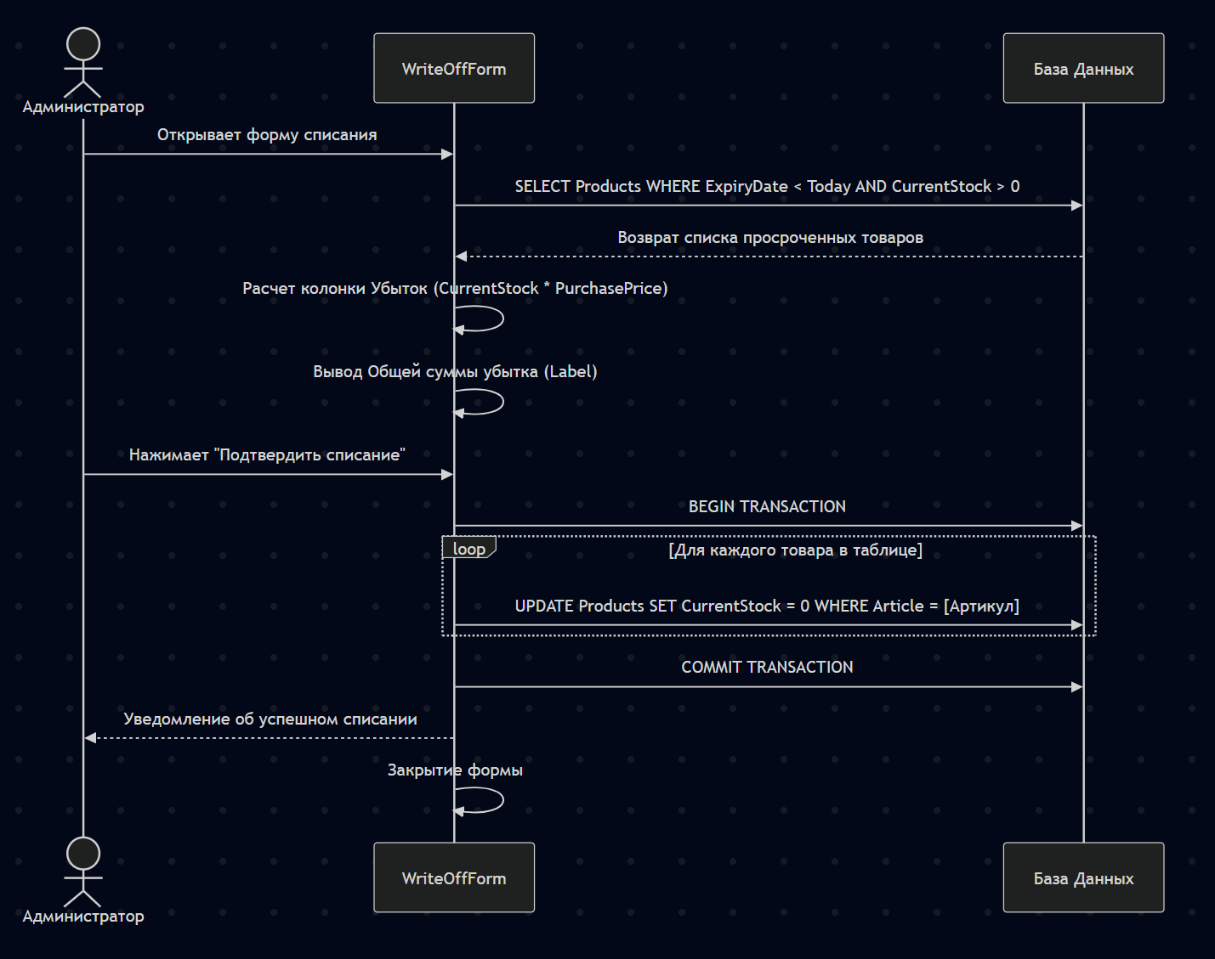

6. Техническое задание
6.1. Создать новую форму WriteOffForm. Добавить на нее компонент DataGridView (dgvWriteOff) для автоматического вывода списка просроченных товаров. Добавить кнопку "Подтвердить списание" (btnConfirm) и текстовое поле для вывода итогов (txtTotalLoss).
6.2. В методе загрузки формы выполнить обращение к таблице Products через контекст БД. Применить LINQ-фильтр: Where(p => p.ExpiryDate != null && p.ExpiryDate < DateTime.Today && p.CurrentStock > 0). Результат преобразовать в список и привязать к источнику данных DataGridView.
6.3. При формировании списка для DataGridView программно рассчитывать колонку "Убыток". Формула: CurrentStock * PurchasePrice, пропущенная через класс CurrencyConverter для отображения в выбранной валюте. В нижней части формы реализовать метод, который циклом суммирует значения убытка и выводит общий итог.
6.4. В обработчике кнопки "Подтвердить списание" добавить диалоговое окно подтверждения операции. При согласии пользователя запустить цикл по всем строкам dgvWriteOff. Для каждой строки найти товар в таблице Products по Артикулу и установить product.CurrentStock = 0. Выполнить единое сохранение изменений db.SaveChanges().
История 4: Учёт в разных валютах
1. Userstory: Как Администратор или Кладовщик, я хочу переключать валюту отображения цен на главном экране, чтобы оперативно видеть стоимость товаров и суммы убытков в удобных для меня денежных единицах (RUB, USD, EUR) по актуальному курсу.
2. Пользователи: Администратор, Кладовщик.
3. Место: Главная форма (MainForm), статический сервис (CurrencyConverter), все формы с денежными показателями (ShipmentForm, HistoryForm, WriteOffForm).
4. Задачи:
4.1. Разработка UI-элемента для выбора активной валюты на главной панели управления.
4.2. Реализация сервиса для асинхронного получения актуальных курсов валют через внешнее API.
4.3. Разработка механизма глобальной конвертации цен «на лету» перед выводом данных в интерфейс.
4.4. Реализация динамического обновления заголовков таблиц и итоговых меток (Labels) с указанием символа текущей валюты.
5. Диаграмма последовательности
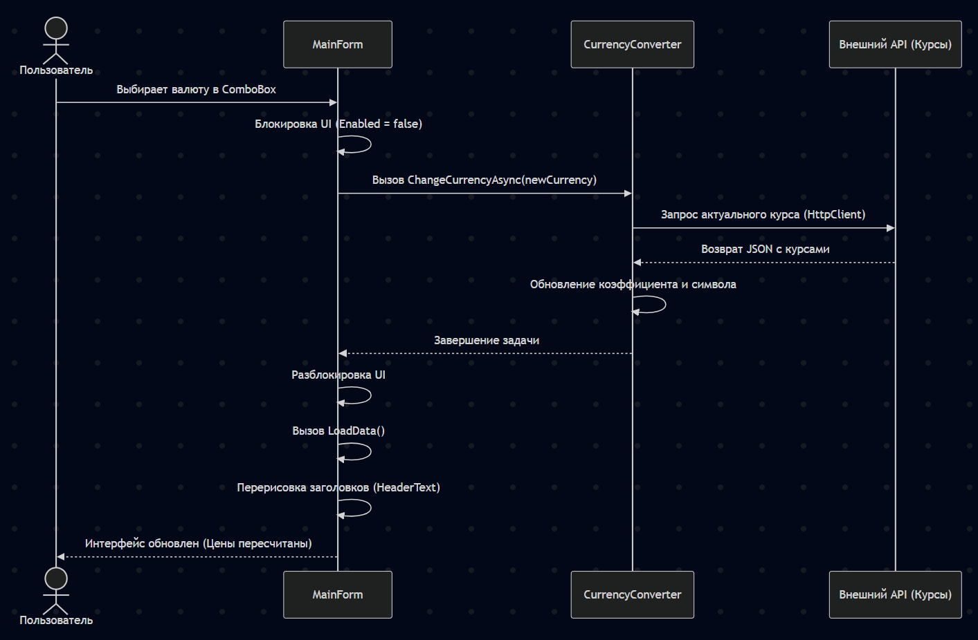
6. Техническое задание
6.1. На форму MainForm добавить элемент ComboBox (cmbCurrency) со списком значений: RUB, USD, EUR. Установить значение по умолчанию «RUB».
6.2. Создать статический класс CurrencyConverter. Реализовать в нём строковую переменную CurrentCurrency и метод ChangeCurrencyAsync. В методе использовать HttpClient для получения данных с API курсов валют. Результат парсить и сохранять как коэффициент конвертации.
6.3. Во всех методах загрузки данных (LoadData) во всём приложении заменить прямое отображение цены на вызов CurrencyConverter.ConvertPrice(originalPrice). Конвертация должна происходить в памяти приложения непосредственно перед привязкой к DataGridView.
6.4. Реализовать обновление визуальных заголовков. В коде каждой формы, где есть колонки с ценами, прописать условие обновления: dgv.Columns["Цена"].HeaderText = $"Цена ({CurrencyConverter.CurrentCurrency})". Аналогично обновлять текстовые метки итоговых сумм внизу форм.
История 5: Массовый импорт списка поставок
1. Userstory: Как Администратор или Кладовщик, я хочу загружать готовые списки поставляемых товаров из внешнего файла (JSON), чтобы не вводить десятки позиций вручную при крупном поступлении на склад.
2. Пользователи: Администратор, Кладовщик.
3. Место: Экран «Поставки» (DeliveryForm), Вспомогательная модель (ImportItem).
4. Задачи:
4.1. Добавление UI-элемента (кнопки) для инициализации диалогового окна выбора файла импорта.
4.2. Разработка логики чтения файла и десериализации структурированных данных из формата JSON.
4.3. Реализация добавления считанных позиций в таблицу предпросмотра с учетом автоматической конвертации валют.
4.4. Реализация механизма перехвата и обработки потенциальных ошибок формата файла или некорректных данных.
5. Диаграмма последовательности
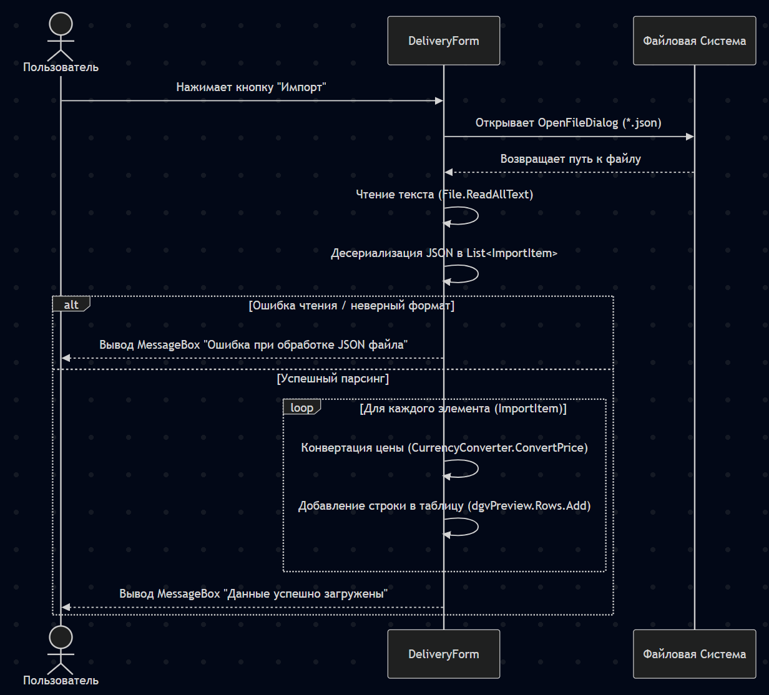
6. Техническое задание
6.1. На форму DeliveryForm добавить кнопку "Импорт" (btnImport). В обработчике события клика инициализировать диалоговое окно OpenFileDialog и задать ему свойство Filter со значением "JSON файлы (*.json)|*.json|Все файлы (*.*)|*.*".
6.2. Создать класс ImportItem со строковыми и числовыми автосвойствами (Article, Name, Size, Quantity, Price, ExpiryDate). Прочитать содержимое выбранного файла в строку (File.ReadAllText) и использовать System.Text.Json.JsonSerializer для десериализации строки в коллекцию List<ImportItem>.
6.3. Если десериализованный список не равен null, запустить цикл foreach. Внутри цикла для каждого элемента выполнить конвертацию цены в текущую валюту: decimal displayPrice = CurrencyConverter.ConvertPrice(item.Price), после чего добавить значения элемента новой строкой в dgvPreview.
6.4. Весь процесс чтения и десериализации (пункты 6.2 и 6.3) обернуть в конструкцию try-catch. В блоке catch (Exception ex) реализовать вывод модального окна MessageBox с иконкой ошибки и текстом: "Ошибка при чтении или обработке JSON файла: " плюс сообщение самого исключения.
История 6: Экспорт истории отгрузок в CSV
1. Userstory: Как Администратор, я хочу выгружать сформированную и отфильтрованную таблицу с историей отгрузок во внешний файл формата CSV, чтобы передавать эти данные руководству, бухгалтерии или использовать для внешней аналитики.
2. Пользователи: Администратор.
3. Место: Экран «История отгрузок» (HistoryForm), Файловая система.
4. Задачи:
4.1. Разработка UI-элемента для запуска экспорта и вызова диалогового окна сохранения файла.
4.2. Реализация программной проверки наличия данных в таблице перед началом выгрузки.
4.3. Разработка логики построчной записи заголовков колонок и отфильтрованных данных ячеек в текстовый файл.
4.4. Реализация механизма перехвата исключений ввода-вывода для предотвращения падения программы при занятом файле.
5. Диаграмма последовательности 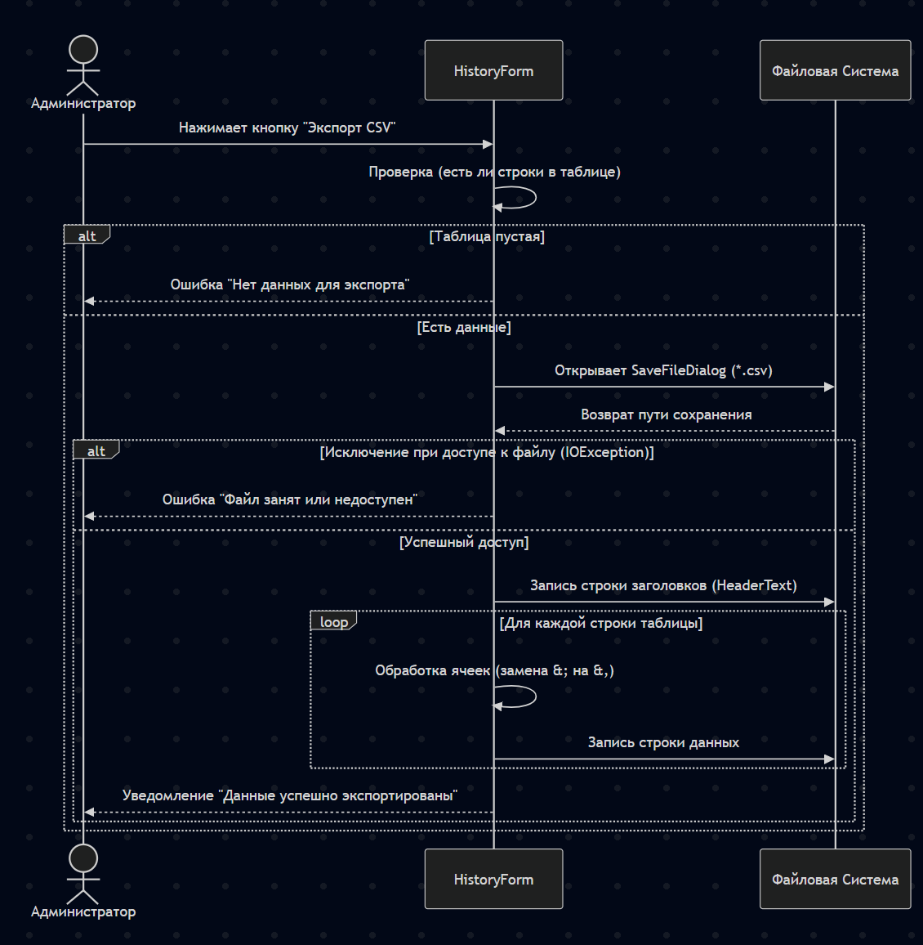
6. Техническое задание
6.1. На форму HistoryForm добавить кнопку "Экспорт CSV" (btnExportCSV). В обработчике клика инициализировать компонент SaveFileDialog с фильтром файлов *.csv и автоматической генерацией имени файла (например, с текущей датой DateTime.Now).
6.2. Перед открытием диалога сохранения реализовать валидацию: if (dgvHistory.Rows.Count == 0 || dgvHistory.Rows[0].IsNewRow). Если условие выполняется, прервать метод (return) и вывести MessageBox с предупреждением "Нет данных для экспорта!".
6.3. Использовать класс StreamWriter с кодировкой UTF-8. Реализовать цикл по коллекции dgvHistory.Columns для формирования первой строки файла (шапки с названиями колонок). Затем реализовать вложенный цикл по видимым строкам dgvHistory.Rows для записи данных ячеек, программно заменяя символ ; на , во избежание поломки разметки CSV.
6.4. Весь блок работы с файловой системой обернуть в конструкцию try-catch. Перехватывать исключения доступа (Exception / IOException) и выводить их пользователю через MessageBox ("Ошибка при сохранении файла"), гарантируя, что программа продолжит работу без аварийного завершения.

